

**Software Engineering Department**

**Braude College**

**Capstone Project Phase A**

**MathStARz : Bridging the Gap Between Math and Reality**

**By:**

**Adar Cohen - Adarcohen1@gmail.com**

**Yaniv Blitzman - yaniv.blitzman@gmail.com**

**Advisors:**

**Dr. Nataly Levi**

**Dr. Naomi Unkelos Shpigel**

**Project Code:**

**25-1-D-14**

**Link to Github:**

[**Github**](https://github.com/AdarCohen1/final-project-)

**Table of content**

**Abstract 2**

**1. Introduction 2**

**2. Background and Related Work 3**

**2.1 Mathematics Education Challenges 3**

**2.2 Augmented Reality in Education 4**

**2.2.1 AR for Learning Mathematical Functions 4**

**2.2.2 Enhancing Geometry and Spatial Reasoning 4**

**2.3 Gamification in Educational 4**

**2.3.1 Gamified AR Applications 5**

**2.4 Development of AR Applications 5**

**2.5 Future Directions in AR and Gamified Learning 6**

**3. Expected Achievements 6**

**4. Engineering process 7**

**4.1 Process 7**

**4.1.1 Evaluate Alternatives 7**

**4.2 Requirements 9**

**4.3 Product 10**

**4.3.1 Solution 10**

**4.3.2 System Architecture 10**

**4.4 Diagrams 12**

**4.4.1 Workflow diagram 12**

**4.4.2 Use Case diagram 13**

**4.4.3 Activity diagram 20**

**5. References 24**

**6. Appendix 25**

**6.1 Interview with Ariel 25**

### 

### 

### **Abstract**

Mathematics education often faces the challenge of engaging middle and high school students in understanding abstract concepts, such as geometric theorems and mathematical functions. Traditional teaching methods can struggle to captivate students, relying heavily on static explanations and rote memorization. To address these challenges and create a more dynamic learning experience, this project introduces MathStARz, an innovative augmented reality (AR) mobile application.

MathStARz leverages cutting-edge AR technology to transform the way students interact with mathematics. By integrating 3D interactive models, gamification elements, and multimedia content, the application enables students to explore mathematical concepts in a highly engaging and immersive environment. From visualizing geometric shapes to solving interactive math challenges, MathStARz fosters critical thinking and enhances students' spatial reasoning skills.

At the core of MathStARz are two essential components: AR-based visualization of math concepts and gamified learning pathways. These features empower students to understand complex ideas through hands-on interaction while earning rewards to maintain motivation. Driven by collaboration between educators and developers, MathStARz aims to revolutionize math education, transitioning from passive learning to active exploration. By harnessing the potential of AR, this project seeks to inspire a new generation of learners, equipping them with the skills and confidence to excel in mathematics.

**Keywords**

Augmented Reality (AR), Interactive Learning, Learning Motivation, Mathematics Education, Student Achievement, Virtual Interaction, Educational Technology, Game-Based Learning, Visualization.

### **1. Introduction**

The increasing integration of technology into education has revolutionized traditional teaching methods, introducing tools that enhance student engagement and learning outcomes. Among these technologies, Augmented Reality (AR) has emerged as a significant innovation, offering immersive, interactive experiences that bridge the gap between abstract concepts and material understanding [1]. Studies highlight the potential of AR-based learning environments to facilitate the comprehension of complex subjects like mathematics by combining digital and physical elements [3].

Mathematics is a critical area of education, essential for developing logical reasoning and problem-solving skills [1]. However, students often perceive it as abstract and challenging, particularly in topics such as functions, geometry, and probability [2]. Traditional methods rely on static tools such as textbooks and scientific calculators, which may not sufficiently address students’ difficulties in visualizing and interpreting mathematical concepts [3]. Consequently, researchers advocate for innovative approaches that make mathematics more engaging and accessible [4].

Game-based learning has shown considerable promise in addressing these challenges. It emphasizes active participation, immediate feedback, and problem-solving, creating an engaging learning environment. Comparative studies reveal that game-based learning enhances students' critical thinking, motivation, and academic performance more effectively than traditional methods [4]. Similarly, AR technologies enable students to visualize and manipulate mathematical objects in 3D, making abstract concepts more comprehensible and improving spatial intelligence [3].

This project combines the strengths of game-based learning and AR to develop an educational game aimed at enhancing middle and high school students’ math skills. The game integrates interactive 3D simulations with problem-based scenarios, allowing students to explore and apply mathematical principles in a virtual environment [1]. Research on AR-based math learning applications indicates notable advancements in students’ comprehension of functions, probabilities, and geometric relationships, along with increased enthusiasm and active participation [1].

The focus on interactive learning is supported by research demonstrating the importance of student-centered approaches. By encouraging exploration and experimentation, AR-based games promote a constructivist learning environment where students actively construct knowledge [1]. Furthermore, the gamification of math concepts aligns with educational goals to make learning enjoyable and meaningful, addressing the long-standing issue of math anxiety and lack of involvement among students [4]. By making abstract concepts tangible and learning experiences interactive, this project aims to empower students with the skills and confidence to excel in mathematics while fostering a lifelong appreciation for the subject.

### **2. Background and Related Work**

### **2.1 Mathematics Education Challenges**

Mathematics education has consistently grappled with the difficulty of connecting abstract concepts to real-world understanding, particularly for middle and high school students. Numerous learners find themselves struggling with topics such as algebra, geometry, and functions, primarily because these subjects can seem overly abstract [1]. This often results in a lack of engagement and diminished motivation among students. In an effort to combat these challenges, educational technologies have introduced innovative tools that promote visualization, interaction, and increased engagement, with Augmented Reality (AR) standing out as a significant solution [2].

### **2.2 Augmented Reality in Education**

Augmented Reality (AR) integrates the real world with virtual elements, superimposing digital information onto physical environments to create engaging and interactive experiences [3]. This technology is particularly beneficial in educational settings, where it enables students to visualize and work with concepts that might otherwise be difficult to understand [3].

### **2.2.1 AR for Learning Mathematical Functions**

AR has shown great promise in teaching mathematical functions, allowing students to visualize the relationships between different variables. For instance, AR applications empower learners to explore linear, quadratic, and trigonometric functions by adjusting parameters in real-time and observing the corresponding changes [1]. These interactive tools help make abstract concepts more tangible, improving both comprehension and retention. One noteworthy example involved students manipulating graphs through AR to see how variations in coefficients affected the shape and behaviors of functions, leading to notable gains in their understanding [2].

### **2.2.2 Enhancing Geometry and Spatial Reasoning**

The fields of geometry and spatial reasoning particularly benefit from the capabilities of AR. This technology allows students to construct, rotate, and analyze three-dimensional shapes, fostering a deeper understanding of spatial relationships [3]. For example, learners can investigate geometric solids, like prisms and cones, from various angles and even navigate through virtual representations [2]. This method effectively bridges the gap between theoretical concepts and their practical applications in the real world [3].

### **2.3 Gamification in Educational**

AR gamification incorporates elements typically found in games—like points, badges, leaderboards, and challenges—into non-gaming contexts, boosting engagement and motivation [8]. When integrated into math education, these techniques simplify abstract concepts, encourage active learning, and sustain student interest over time [8]. Gamified AR environments further enhance the learning experience by offering immediate feedback, fostering a more interactive and personalized approach for students [3]. Additionally, leaderboards introduce a healthy sense of competition, motivating students to improve their performance and remain engaged [4]. These tools are particularly effective in STEM education, where they make abstract concepts more tangible, simplify complex ideas, and promote deeper understanding [3].

### **2.3.1 Gamified AR Applications**

Math games that utilize AR often integrate gamification to spark active participation and keep students interested over time [6]. For instance, a game might involve solving equations to progress through various levels, rewarding correct answers with points or unlocking additional perks. A notable example describes an AR math game where students solve mathematical problems in interactive, real-world-inspired settings. This gamified strategy not only makes learning enjoyable but also sharpens critical thinking and problem-solving abilities [2].

Such applications also provide tools to boost engagement and improve learning outcomes. Gamification elements like challenges, rewards, and dynamic feedback encourage critical thinking and problem-solving skills [4]. However, careful consideration must be given to designing these systems to ensure that gaming mechanics align with educational objectives, maintaining a balance between fun and meaningful learning [4].

### **2.4 Development of AR Applications**

Creating educational AR applications requires choosing the right platforms and tools. The main options for building AR-based educational resources include Unity with ARCore, Vuforia, and WebGL:

* **Unity and ARCore**: Unity offers a dynamic platform for developing interactive 3D experiences, while ARCore provides powerful tools specifically for AR applications on Android devices [2].
* **Vuforia**: Vuforia is particularly strong in image recognition and object tracking, making it the go-to option for apps that demand precise physical interactions [3] (see figure 1).
* **WebGL**: WebGL supports the development of AR experiences that run in a browser, ensuring accessibility across different platforms without the need for specific hardware [2], [3].

Each approach has its unique strengths, and the ideal choice will depend on factors like device compatibility, desired functionality, and user accessibility.

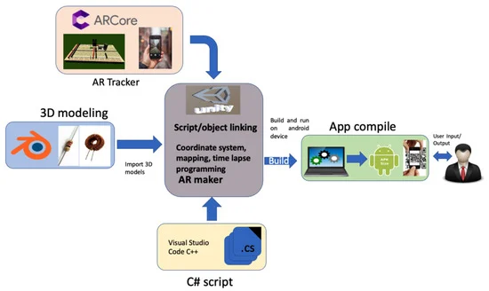

Figure 1- AR application developed in Unity using Vuforia engine [9].

### **2.5 Future Directions in AR and Gamified Learning**

Augmented Reality (AR) and gamification have shown incredible potential, but there are still hurdles to overcome. Issues like limited access to devices and challenges in software development can hinder the widespread adoption of these technologies. Moreover, there is a pressing need to integrate AR tools effectively into current curricula and to train educators so they can utilize these innovations proficiently. Research efforts should prioritize developing scalable and cost-effective solutions that utilize AR to foster inclusive and accessible learning environments. As AR technology continues to advance, we can look forward to exciting possibilities in transforming mathematics education. By fusing gamification with AR, teachers can create immersive, engaging, and impactful learning experiences that motivate students to delve deeper into mathematics and excel in their studies [4].

### **3. Expected Achievements**

During the project, we aim to develop a dedicated application, "MathStARz," to enhance middle school students' understanding of mathematical concepts through augmented reality (AR) and gamification.

* The application will focus on creating an engaging and interactive learning experience where the main innovation will be the integration of AR technology to present mathematical concepts in a tangible and immersive way.
* The software will allow students to explore and interact with virtual representations of mathematical ideas, enabling them to manipulate and visualize concepts in 3D from various angles and sizes to deepen their understanding.
* It will include gamified elements such as challenges, puzzles, and dynamic feedback, rewarding students with points and achievements to encourage involvement and active learning.

The application will support text, audio, and visual features to provide a comprehensive learning experience. Above all, it will be designed to be accessible and scalable, offering compatibility across various devices and supporting multiple languages to cater to diverse student populations.

### **4. Engineering process**

#### **4.1 Process**

Our research begins by identifying challenges in math education, gathering requirements from educators, and exploring existing AR and gamification solutions to design a system tailored to their needs. To guide the development of the "MathStARz" application, we conducted an interview with Ariel, a high school math teacher, who provided valuable insights into the learning challenges students face and suggested directions for making mathematical concepts more engaging and interactive.

The development process focuses on integrating gamification elements such as points, leaderboards, and dynamic feedback to enhance engagement and motivation [8]. Using the insights gathered, we iteratively design and refine the application to ensure it addresses user needs effectively. This approach ensures the creation of an enjoyable and impactful learning experience that helps middle school students explore and understand mathematical concepts through AR (see figure 3).

#### **4.1.1 Evaluate Alternatives**

In our evaluation of alternatives, we utilized a structured comparison to assess three potential approaches for our AR-based math learning application. Each alternative was analyzed across several criteria, including student engagement, cost, accessibility, and technological integration.

#### **Alternative 1: Traditional Teaching Methods**

* Relies on static teaching tools such as worksheets, whiteboards, and physical models.
* Limited interactivity, no use of advanced technologies.
* Focused on structured exercises and teacher-led learning.

#### **Alternative 2: ClassIt- Platform**

* A digital platform for managing classes and distributing exercises.
* Allows progress tracking and structured learning but lacks AR integration.
* More modern than traditional teaching methods but limited interactivity.

#### **Alternative 3: AR-Based Math Learning Application**

* Provides an immersive and interactive learning experience through AR.
* Combines markerless tracking, manipulable 3D models, and gamification.
* Offers real-time feedback and multimedia explanations for deeper understanding.

The table below shows a detailed comparison of the three alternatives, categorized by relevant criteria.

|  |  |  |  |
| --- | --- | --- | --- |
|  | **ClassIt** | **Traditional Teaching Methods** | **AR Application for Math Learning** |
| **Student Engagement** | A digital platform with a simple and intuitive interface. | Limited to learning materials like textbooks and worksheets. | An immersive and engaging experience based on interactive 3D AR applications. |
| **Understanding Concepts** | Focused on structured and clear explanations, less emphasis on creativity and exploration. | Requires independent practice and understanding by students, with less interactive guidance. | Enhances visualization and creativity by allowing students to manipulate objects in AR. |
| **Technology** | Utilizes existing devices (computers, tablets) in an active environment. | No use of technology; relies on tools like whiteboards and textbooks. | Operates on advanced technology (e.g., AR-enabled mobile devices and tablets). |
| **Cost** | Relatively affordable; requires subscription for some features. | Low cost, relies mainly on printed materials. | Low cost, based on school subscription for some features |
| **Accessibility** | Requires access to computers or tablets in the school environment. | Requires access to physical materials in the classroom. | Accessible via mobile, tablet, or any AR-enabled device. |
| **Target Audience** | Teachers and students in classroom settings with structured lessons. | Teachers and students in a traditional environment without access to additional digital resources. | Suitable for students, providing an independent and innovative learning experience through AR |

Table 1 - Solution Alternatives Evaluation

#### **Conclusion**

The AR Application for Math Learning stands out as the most modern and engaging solution, promoting creativity, visualization, and interactive learning. While ClassIt provides a more structured approach, it lacks the innovation and flexibility of AR. Traditional Teaching Methods, although cost-effective, are limited in adaptability and technological integration.

#### **4.2 Requirements**

Most of the functional requirements were gathered from our target users (students and teachers), while the majority of the non-functional requirements were determined by us as developers.

##### **The main functional requirements of our system are:**

* The system should utilize AR technology to present math concepts in a 3D interactive environment.
* The system should include gamification elements such as points, badges, and leaderboards to motivate students.
* The system should support scanning physical objects (e.g., markers or cards) to unlock math challenges.
* The system should instruct users on how to align their device for proper AR tracking and interaction.
* The system should support playing audio explanations for math problems and solutions.
* The system should support video tutorials to aid in understanding math concepts.
* The system should provide text-based explanations and hints for math exercises.
* The system should allow users to share achievements and progress on social media platforms (Instagram, Facebook, WhatsApp).
* The system should provide a feedback form for users to submit their opinions or report issues.
* The system should display a structured menu of math topics and exercises for easy navigation.
* The system should allow users to control sound settings such as audio volume and background music.

##### **The main non-functional requirements of our system are:**

* **Accessibility**: All math problems will include audio explanations for visually impaired users.
* **Accessibility**: English and Hebrew will be supported as primary languages.
* **Usability**: The main control buttons will include both text and icons for clarity.
* **Usability**: A fixed navigation menu will always be available for quick topic access.
* **Platform**: The application will be available for both Android and iOS devices that support ARCore or ARKit.
* **Development Environment**: Unity will be used as the primary development environment, with additional tools like Blender for 3D modeling.
* **Documentation**: The system will be fully described in this work, including a developer manual and a user manual.
* **Usability**: Sound settings will include sliders ranging from 0 to 100 for volume control.
* **Performance**: The system’s response time for user interactions should not exceed 100ms.
* **Maintainability**: All assets, including 3D models, should be modular and reusable for future updates.
* The system should support multiple languages, including English and Hebrew.

#### **4.3 Product**

#### **4.3.1 Solution**

Alternative **3** was chosen for its effective use of AR technology to create interactive and immersive math learning experiences for middle and high school students. By focusing on gamification and AR-based visualization, we aim to make learning math concepts engaging and accessible. This alternative balances educational value with interactive game mechanics, ensuring an optimal learning experience for our target audience.

### **4.3.2 System Architecture**

### **System Architecture:** The architecture of the system is designed using a layered approach, comprising the **Application Layer**, **Logic Layer**, **Server Layer**, and **Database Layer**, with **Unity-Vuforia SDK** providing the AR infrastructure (see figure 2).

The **Application Layer** handles the user interface (UI) and multimedia presentation. It continuously updates the UI with data from the Logic Layer, including math problems, gamification elements, and multimedia content, merged with real-world camera input from Vuforia. It also manages the rendering of 3D AR objects for interactive math learning.

The **Logic Layer** serves as the brain of the system, containing controllers for game mechanics, math problem generation, gamification logic, and analytics. It interacts with the Application Layer to process user interactions and send responses, such as feedback on answers or updated progress. It communicates with the Server Layer for storing and retrieving data and synchronizing user progress.

The **Server Layer** handles backend operations, including local storage, caching, and data synchronization. It manages **data collections** such as user profiles, math problems, multimedia files, and progress tracking. MongoDB serves as the primary database, storing structured and unstructured data required for the game.

The **Database Layer** includes MongoDB, which houses data collections for math problems, user statistics, and 3D models. It is optimized for fast data retrieval and scalable storage. The layer also supports caching to improve performance for frequently accessed resources.

The **Unity-Vuforia SDK** provides AR capabilities, such as marker-based and markerless tracking, object recognition, and real-time interaction with AR objects. It integrates with Unity to ensure accurate placement and interaction of 3D objects within the user's environment. The SDK interacts directly with the device camera and communicates with the Logic Layer to enable a seamless AR experience.

This architecture ensures modularity, scalability, and efficiency, allowing the system to deliver an engaging and interactive AR-based math learning experience.

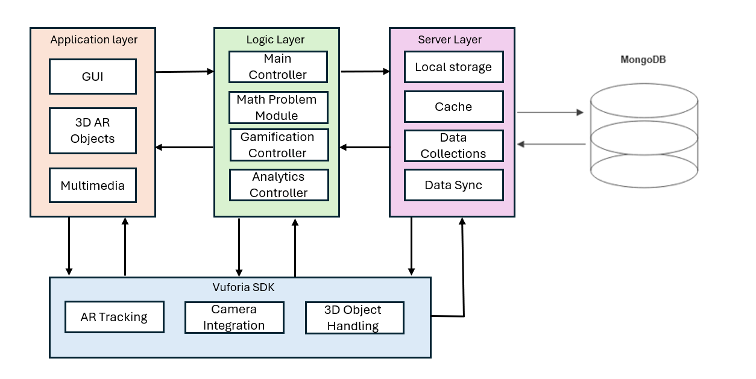

Figure 2 - System Architecture

### **The AR Process:**

We will use Unity and the Vuforia SDK to develop the app, focusing on improving middle and high school students' math skills through geometric theorem visualization. Using the Vuforia Model Target Generator, we will create an Advanced Model Target (AMT) database from 3D geometric shapes.

**The process:**

1. Get 3D geometric models (e.g., pyramids, cones, and spheres).
2. Import them into Vuforia Model Target Generator and train the AMT database by scanning features 360°.
3. Import the trained database into Unity and add a "Model Target" GameObject linked to the AMT database.
4. Attach interactive AR elements, such as animations, theorem explanations, and problem-solving hints, to make learning engaging.

For 2D theorem representations, image tracking will be used without 360° training. This ensures accurate AR tracking and an interactive, student-friendly learning experience.

### **4.4 Diagrams**

### **4.4.1 Workflow diagram**

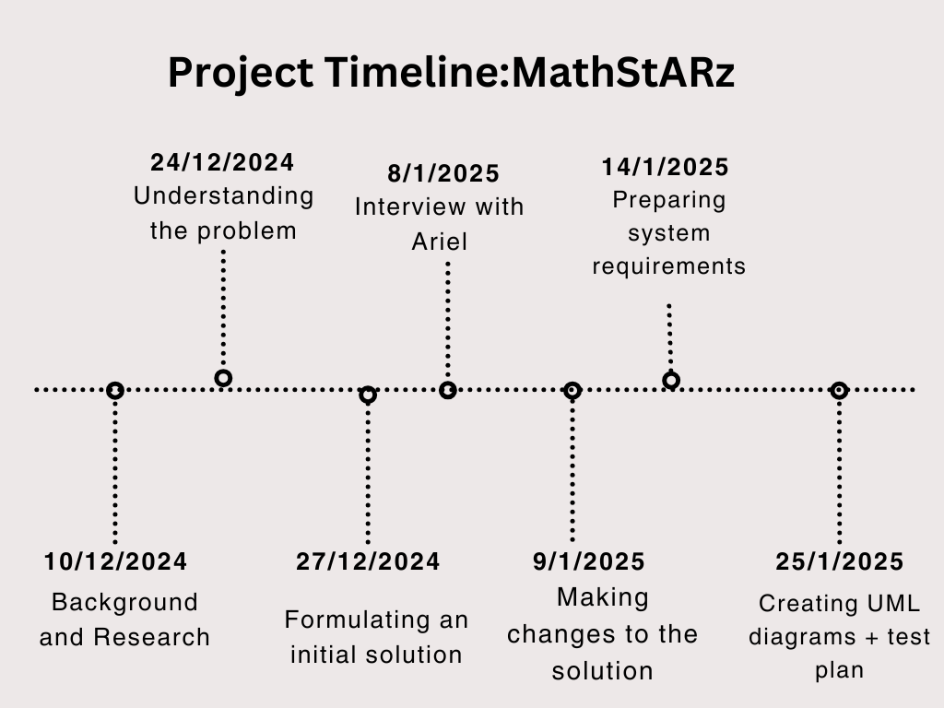

Figure 3 - workflow diagram

### **4.4.2 Use Case diagram**

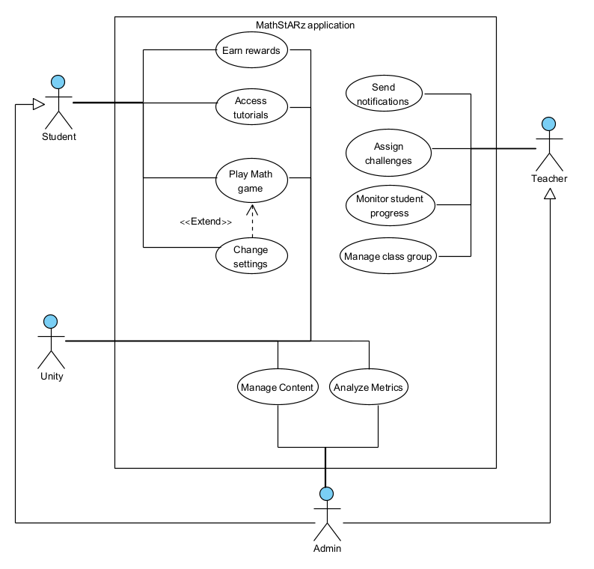

Figure 4 - Use Case diagram

|  |  |
| --- | --- |
| **Use case** | **Access Tutorials** |
| **Description** | Open and view educational tutorials for math concepts. |
| **Actors** | Student |
| **Triggers** | "Tutorial" menu item is clicked. |
| **Successful Scenario** | 1. The system displays a list of available tutorials, categorized by topic (e.g., algebra, geometry). 2. The student selects a tutorial, and the system begins with an engaging animation introducing the concept. 3. Interactive elements allow the student to manipulate visual representations (e.g., adjusting the sides of a triangle to explore the Pythagorean theorem). 4. The tutorial ends with practice questions, and the system provides immediate feedback with detailed explanations for each answer. |
| **Alternative Scenario** | The system shows an error if no tutorials are available or if there’s a loading issue. The student is given the option to retry or contact support. |

|  |  |
| --- | --- |
| **Use case** | **Play Math Game** |
| **Description** | Engage in gamified math challenges through AR. |
| **Actors** | Student |
| **Triggers** | "Start Math Game" button is clicked.. |
| **Successful Scenario** | 1. Scanning the Object  * The student uses the AR feature to scan a physical object (e.g., a toy, a block structure). * The system analyzes the object and breaks it down into geometric shapes * The system can project AR overlays of predefined geometric shapes onto flat surfaces like a table, allowing the student to interact with them as if they were physical objects.  1. Interactive Gameplay  * The system displays the detected shapes in the AR environment or the projected overlays. * Each shape is associated with a geometry-related question. * If the student answers correctly, the shape is highlighted or "locked" in place within the AR view. * If the answer is incorrect, the system provides another question related to the same shape  1. Completion  * The game ends when all shapes are correctly identified and answered. * The system provides a performance summary, including accuracy, number of attempts, and time taken. |
| **Alternative Scenario** | 1. If the scan fails, the system prompts the student to adjust the angle or lighting and retry. 2. If the AR feature is unavailable, the system switches to a 2D mode with preloaded objects and shapes. 3. If the student struggles repeatedly, hints or simpler questions are provided. |

|  |  |
| --- | --- |
| **Use case** | **Change Settings** |
| **Description** | Open application’s settings view to modify preferences. |
| **Actors** | Student |
| **Triggers** | "Settings" icon is clicked. |
| **Successful Scenario** | 1. The system opens the settings view with categories like audio, visuals, and language.  2. The student adjusts preferences, such as enabling or disabling background music or selecting a preferred language.  3. The system saves the changes and displays a confirmation message..  4. The student exits the settings view and returns to the previous screen. |
| **Alternative Scenario** | - |

|  |  |
| --- | --- |
| **Use case** | **Send Feedback** |
| **Description** | Submit feedback or report issues about the application. |
| **Actors** | Student |
| **Triggers** | "Feedback" menu option is selected. |
| **Successful Scenario** | 1.The system opens a detailed feedback form with fields for comments, ratings, and screenshots.  2. The student fills out the form, providing specific details about their experience.  3. The system confirms the feedback submission and thanks the student for their input. |
| **Alternative Scenario** | The system displays an error if submission fails due to a network issue and allows the student to retry.. |

|  |  |
| --- | --- |
| **Use case** | **Earn rewards** |
| **Description** | Students earn rewards for completing challenges, exercises, or achieving milestones. |
| **Actors** | Student |
| **Triggers** | The student completes a task or reaches a milestone in the game. |
| **Successful Scenario** | 1. The system detects that a student has completed a challenge or reached a milestone. 2. The system awards points, badges, or in-game rewards. 3. A confirmation message appears, informing the student of the earned reward. 4. The student can view collected rewards in the "Rewards" section. |
| **Alternative Scenario** | 1. The system fails to award a reward due to a network issue. 2. The system stores the pending reward and retries later. |

|  |  |
| --- | --- |
| **Use case** | **Send Notifications** |
| **Description** | Allows the teacher to send notifications or reminders to students. |
| **Actors** | Teacher |
| **Triggers** | Teacher selects the "Send Notification" option and enters a message. |
| **Successful Scenario** | 1. The teacher opens the notification panel. 2. The teacher enters the message and selects recipients (individual students or all). 3. The system sends the notification to the selected students. 4. Students receive a notification in the app and can view the message. |
| **Alternative Scenario** | 1. The teacher tries to send a notification but does not enter a message. 2. The system prompts the teacher to enter text before sending. |

|  |  |
| --- | --- |
| **Use case** | **Manage Class Group** |
| **Description** | Allows the teacher to create, edit, and manage class groups. |
| **Actors** | Teacher |
| **Triggers** | Teacher selects the "Manage Class Group" option. |
| **Successful Scenario** | 1. The system displays the list of existing class groups.  2. The teacher creates a new group or selects an existing group to edit.  3. The teacher adds or removes students from the group.  4. The teacher assigns roles or permissions within the group.  5. The system saves the changes and displays a confirmation message.  6. The teacher exits the management view and returns to the dashboard. |
| **Alternative Scenario** | 1. The teacher cancels the changes before saving.  2. The system prevents duplicate group names or invalid student entries. |

|  |  |
| --- | --- |
| **Use case** | **Assign Challenges** |
| **Description** | Assign specific math challenges to students. |
| **Actors** | Teacher |
| **Triggers** | "Assign" button is clicked in the teacher’s dashboard. |
| **Successful Scenario** | 1.The system displays a list of challenges categorized by difficulty and topic.  2. The teacher selects a challenge and assigns it to an individual student or group.  3. The system notifies the assigned students and tracks their progress on the challenge. |
| **Alternative Scenario** | The system notifies the teacher if no challenges are available or if an error occurs. |

|  |  |
| --- | --- |
| **Use case** | **Monitor Student Progress** |
| **Description** | View and track the progress and performance of students. |
| **Actors** | Teacher |
| **Triggers** | "Progress" button is clicked in the teacher dashboard. |
| **Successful Scenario** | 1. The system displays a dashboard showing all students and their progress in current challenges.  2. The teacher selects a student to view detailed metrics, including completed tutorials, game scores, and improvement areas.  3. The teacher provides written feedback or additional challenges based on the data. |
| **Alternative Scenario** | The system shows an error if data is unavailable or fails to load. |

|  |  |
| --- | --- |
| **Use case** | **Manage Content** |
| **Description** | Add, update, or delete math tutorials, problems, and AR models. |
| **Actors** | Admin |
| **Triggers** | "Manage Content" option is selected in the admin panel. |
| **Successful Scenario** | 1. The system displays the current list of content.  2. The administrator selects a content item to add, edit, or remove.  3. The system updates the content as requested.  4. The system confirms the changes. |
| **Alternative Scenario** | The system notifies the administrator if an error occurs during the update or if input data is invalid. |

|  |  |
| --- | --- |
| **Use case** | **Analyze Metrics** |
| **Description** | Review analytics and performance data collected by the app. |
| **Actors** | Admin |
| **Triggers** | "Analytics" option is selected in the admin panel. |
| **Successful Scenario** | 1. The system retrieves data and displays visual charts for user activity, session lengths, and problem completion rates.  2. The admin filters the data by time, user group, or specific challenges.  3. The admin exports the data for offline review or reporting. |
| **Alternative Scenario** | The system displays an error if analytics data cannot be retrieved or loaded. |

### 

### 

### 

### 

### 

### 

### **4.4.3 Activity diagram**

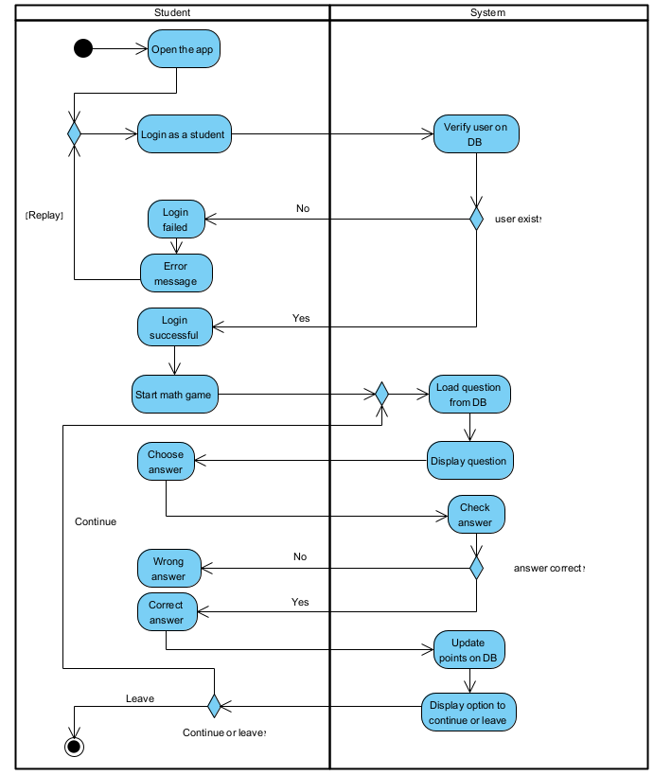

Figure 5 - Student Activity diagram

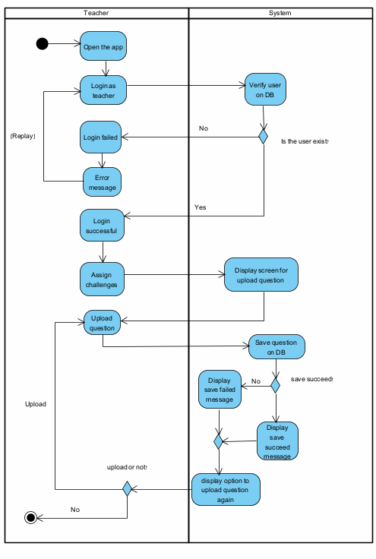

Figure 6 - Teacher activity diagram

**5. Testing plan**

To ensure the success and efficacy of our augmented reality (AR) application for middle and high school math education, a comprehensive Testing Plan has been established (see Table 2). This plan outlines the key metrics, methodologies, and benchmarks that will be utilized to assess the educational impact, engagement, and technical performance of the AR application.

|  |  |  |
| --- | --- | --- |
|  | **Objective** | **Metrics** |
| **Student Engagement** | Measure the level of student interaction with the AR application. | - Average session time is at least 7 minutes. |
| **Educational Impact Assessment** | Evaluate the app’s effectiveness in improving math comprehension. | - User surveys (5 questions) on comprehension improvement.  - Teacher feedback on student progress. |
| **User Satisfaction and Feedback** | Collect user feedback on usability and overall satisfaction. | - User surveys (5 questions) on usability.  - SUS grade is greater than 80. |
| **Technical Performance** | Assess the app’s reliability, responsiveness, and AR rendering quality | - Frame rate maintained at ≥30 FPS.  - Response time ≤100ms.  - Uptime ≥99% during testing. |
| **Compatibility Testing** | Ensure smooth operation across devices. | -Test on at least 5 different devices with consistent results. |
| **AR Environment Testing** | Validate surface detection and stability of virtual objects. | - Objects remain stable under normal user movement. |
| **Performance Testing** | Ensure smooth rendering under heavy use. | - App performs well with up to 10 shapes simultaneously. |
| **Security Testing** | Ensure user data is protected and private. | - No vulnerabilities detected during penetration testing. |
| **User Creation Testing** | Verify user registration functionality. | - Successful creation of a new user account. |
| **Question Response Testing** | Validate the app’s behavior when users answer questions. | - Correct answers give appropriate feedback and rewards. |
| **Error Handling** | Ensure the app handles invalid inputs gracefully. | - App does not crash on unexpected inputs. |
| **Regression Testing** | Ensure updates do not break existing features. | - All previously passing tests still succeed after new updates. |

Table 2 - Verification Plan

### **5. References**

1. Cerqueira, J., Sylla, C., Moura, J. M., & Ferreira, L. (2019). Learning Basic Mathematical Functions with Augmented Reality. In *ArtsIT 2018/DLI 2018, LNICST 265* (pp. 508–513). Springer.
2. Cai, S., Liu, E., Shen, Y., Liu, C., Li, S., & Shen, Y. (2020). Probability Learning in Mathematics Using Augmented Reality: Impact on Students’ Learning Gains and Attitudes. *Interactive Learning Environments, 28*(5), 560–573.
3. del Cerro Velázquez, F., & Morales Méndez, G. (2021). Application in Augmented Reality for Learning Mathematical Functions: A Study for the Development of Spatial Intelligence in Secondary Education Students. *Mathematics, 9*(369).
4. Hafeez, M. (2021). Effects of Game-Based Learning in Comparison with Traditional Learning to Provide Effective Learning Environment: A Comparative Review. *International Journal of Social Sciences & Educational Studies, 8*(4), 100–115.
5. Chao, W.-H., & Chang, R.-C. (2018). Using Augmented Reality to Enhance and Engage Students in Learning Mathematics. *Advances in Social Sciences Research Journal, 5*(12), 455–464.
6. Torres-Molina, R., Riofrío-Valdivieso, A., Bustamante-Orellana, C., & Ortega-Zamorano, F. (2019). Prediction of Learning Improvement in Mathematics through a Video Game using Neurocomputational Models. In Proceedings of the 11th International Conference on Agents and Artificial Intelligence (ICAART 2019), pp. 554–559.
7. Kounlaxay, K., Shim, Y., Kang, S.-J., Kwak, H.-Y., & Kim, S. K. (2021). *Learning Media on Mathematical Education Based on Augmented Reality.* KSII Transactions on Internet and Information Systems, 15(3), 1015–1027​.
8. Unkelos-Shpigel, N., Berencwaig, B., & Kas, S. (2023). *Revise That Again: Are You Motivated?*
9. *López-Rosado, L., Soto, A., Ramírez, J. M., & Pérez, S. I. (2022). On the use of augmented reality to reinforce the learning of power electronics for beginners. Electronics, 11(3), 302.*
10. <https://www.youtube.com/watch?v=09szySQbeF4&t=7s>

### **6. Appendix**

### **6.1 Interview with Ariel**

### **Interview Summary**

The discussion focused on the challenges of teaching mathematics in high school, particularly in five-unit classes. The teacher highlighted difficulties in adapting material for heterogeneous classrooms, learning geometric theorems, trigonometry, and understanding connections between functions and derivatives, as well as a lack of basic study habits among students. He utilizes technological tools such as **Geogebra**, **Desmos**, and "Class It" to diversify teaching and track students' progress. Additionally, the teacher suggested developing a user-friendly and engaging learning app incorporating gamification, immediate feedback, and a focus on enjoyable and competitive practice, emphasizing efficiency and ease of use.

**Conversation Transcript**

**speaker 1 : Ariel (high school teacher)**

**speaker 2: Yaniv (student)**

**speaker 3: Adar (student)**

speaker-1 : אוקיי אתם רוצים אני איתכם?

speaker-3 : טוב אז שאלה ראשונה.

speaker-3 : מה הם הגילאים של התלמידים שאתה עובד איתם?

speaker-1 : אני עובד באור לייבוביץ שאני מורה בכיתות י' עד י ב.

speaker-1 : זאת אומרת תלמידים בגילאים 16 17 18.

speaker-3 : לכמה יחידות?

speaker-1 : לבגרות בעיקר 5 אבל אצלנו כולם עושים הכל כולל 3 יחידות.

speaker-1 : כן מלמד לבגרות אני מלמד 5 יחידות ושלוש יחידות 4 יחידות, כבר כמה שנים לא לימדתי .בעיקר 5 יחידות , אצלנו כולם מלמדים את כולם את הכל.

speaker-2 : האם יש דגש על רמות ידע שונות למתחילים ומתקדמים?

speaker-2 : נגיד, בכיתה כשאתה מעביר את החומר?

speaker-2 : לאנשים שהם יותר מתקדמים, האם אתה נותן להם שאלות יותר קשות או שבעצם כולם מקבלים אותם שאלות?

speaker-1 : שאלה מצויינת.

speaker-1 : היא נוגעת ב-1 מהקשיים בזה שכיתה היא הטרוגנית, היא לא הומוגנית, ואתה שואל את עצמך איך אתה מתאים את עצמך לרמות השונות?

speaker-1 : אני חייב להגיד שכשאתה בתיכון, לפחות מההיכרות שלי ,אני לא מכיר כאלה שמחלקים את הכיתות לרמות שונות בתוך כיתה באופן טבעי בשיעורים.

speaker-1 : אחת מהסיבות העיקריות זה שבעיקר מנסים להשלים חומר אחורה ומצד שני לרוץ קדימה כי הזמן לבגרות הוא קצר תמיד הוא קצר מידי, מיוחד בבתי הספר שיש בהם פעילות נוספות.

speaker-1 : אני יכול להגיד לך שכיתה י שלי 5 יחידות עכשיו הם הפסידו מתחילת שנה למעלה מ 22 שעות.

speaker-1 : רק בגללי כי הייתי במסע בפולין עם י"בתים שלי.

speaker-1 : כל כיתות אמת, את יודעת, טכנולוגיות ועוד הרבה פעילויות אחרות וכל מיני פעילויות מופת אחרות.

speaker-1 : אז הכיתה שלי ספציפית מאוד מאוד סבלה, אז בוודאי וודאי שאין לא נשאר לי זמן לדברים האלה.

speaker-1 : מה שכן ותוך כדי דיבור אני משתדל לגוון את הצורה שאני מסביר את הדברים.

speaker-1 : אני לא מסביר בצורה אחת, אני מסביר בכמה צורות, ואני בעיקר קורא להשתתפות או שאלות פעילות או איזה שהוא צורת שיעור פעילה.

speaker-1 : אני כבר אומר זה לא רע, תמיד יש מה לשפר, זה חלק מהעניין, כל הזמן לומדים איך לשפר.

speaker-1 : מחפשים איך לשפר אחת מהדרכים שאני כן משתמש בחלוקה, אני נותן משימות דיגיטליות.

speaker-1 : ופה אולי רלוונטי אליכם.

speaker-1 : הכנסנו השנה בעידודים מערכת בשם "class it" חפשו תסתכלו "class it".

speaker-1 : חברה ישראלית שגם מבוססת קצת AI, שממש מערכי שיעור שלמים.

speaker-1 : עוד דף שרשום בסיכום או סרטון או משהו כזה ואז יש להם שתי פעילויות הכנה של תרגילים נפרדות קבצים כל אחת היום 5 תרגילים שמעלות הרמת קושי ואז מבצעים את הפעילות עצמה.

speaker-1 : ומצטיינים ונפתח להם אלה שעושים מעל 80% נפתח להם פעילות של באתגר.

speaker-1 : בכל הפעילות הזאת אני רואה מרחוק, אני יכול לראות איפה שאני נמצא במחשב שלי, בטלפון שלי, בדיוק מה קורה, כמה זמן לוקח לענות לכל תלמיד, איפה הוא מתקשה איפה.

speaker-1 : למרות שהוא ביקש שאלה נוספת דומה הוא לא הצליח.

speaker-1 : הוא כן הצליח וכולי וכולי.

speaker-1 : זה נותן לי המון המון מידע וזה בעיקר נותן לי למשל לעשות פעולות אחורה.

speaker-1 : הרבה פעולות אחורה.

speaker-1 : בקרוב גם אני אעשה את זה קדימה וכרגע אחורה.

speaker-1 : כלומר תלמידים מגיעים היום מחטיבות ביניים.

speaker-1 : הם לא יודעים דברים מאוד מאוד בסיסים.

speaker-1 : שברים הם לא יודעים ואני מדבר על 5 יחידות הם לא יודעים מה זה חזקות, הם לא יודעים המון המון המון דברים שלכם זה נשמע הכי בסיסי, ובתור מהנדסי תוכנה שלומדים ברמה גבוהה ואתה אומר מה הבעיה שעה שעתיים אני לא זוכר, אני סוגר את הפינה.

speaker-1 : הם לא יודעים, הם פשוט לא יודעים.

speaker-1 : אז אני משתמש במערכת דיגיטלית, למשל כשהם הפסידו את השעות

speaker-1 : השתמשתי במערכת הדיגיטלית שאני נמצא בחול בכלל והם עשו פעילות דיגיטלית שאני יכול לעקוב ולפעמים מתקדמים איתי בוואטסאפ ואני יכול להגיד להם אוקיי, אתם רוצים?

speaker-1 : אני אפתח לכם מחדש ,לאתחל לכם ,תתחיל עוד פעם.

speaker-1 : אבל לשאלה שלכם התשובה היא לא, אבל!.

speaker-2 : הבנתי ולמערכת הדיגיטליות יש להם שקלול בציון הסופי, כאילו התלמיד שהוא יותר טוב הוא מקבל איזה שהוא שיפור על זה, או שלא .

speaker-1 : לא, זה לא.

speaker-1 : השימוש במערכת הדיגיטלית.

speaker-1 : מבחינתי זה כמו שיעורי בית.

speaker-1 : מה שחשוב זה האיכות ולא הכמות.

speaker-1 : זה אומר שזה נכון שתלמיד שמקבל 100 או 95 או אולי אפילו 90, הוא יקבל אותו ציון אצלי במערכת שבית הספר ירשם לו 100.

speaker-1 : תלמיד שקיבל 60 אז תלוי אם הוא עשה כל מיני דברים אז ארשום לו 70 או 80.

speaker-1 : אפילו פה אותו דבר שיעורי בית, שיעורי בית. הכנת את הרוב ,עשית טוב אתה תקבל 100 אם לא, תקבל 95 90.

speaker-1 : החשיבות היא על האיכות ולא על הכמות.

speaker-1 : תלמידים שפונים ומתקשים ,אני גם אומר להם אוקיי, תעשה 30% פחות, רק לא מהסוף .אלא תפזר את זה.

speaker-1 : ובמילא כל המטלות האלה מקבלות פחות מאחוז כל אחת.

speaker-2 : אז בעצם כל כל המערכת הזאת "class it" , מקבלת פחות מאחוז בשקלול הסופי שלך?

speaker-1 : היום עשו למשל בתחילת שנה 6 פעילויות יגיעו נגיד לשמונה עד המחצית, אז.

speaker-1 : כל זה התרכז ב-6 אחוז 7% 8% תוסיף שיעורי בית עוד פעם כל זה לא יעלה על איזה 15% בערך.

speaker-1 : פקטור המשמעותי הוא תמיד יהיה המבחנים והבחנים והחוות דעת שלי.

speaker-3 : האם יש צורך באפליקציה שמיועדת כאילו למידה אישית או קבוצתית מבחינתך?

speaker-3 : כאילו בתור מורה?

speaker-1 : תסביר לי קודם כל מה זה אפליקציה ללמידה קבוצתית?

speaker-1 : למה אתה מתכוון?

speaker-3 : לא יודע, אולי זה מין משחקון כזה של כמה תלמידים.

speaker-1 : אחד מהדברים הטובים ביותר שאני אם אני יכול לעשות את זה וזה לא קורה הרבה.

speaker-1 :לפעמים ,אני לפעמים מנצל שטויות בכיתה למשל אתם יודעים במחשב יש את העוזר של ווינדוס.

speaker-1 : מכירים את העוזר של ווינדוס הקטן שקופץ של הווינדוס של פעם?

speaker-2,speaker-3 : לא

speaker-1 : אז בקטע התשובה ,זה של פעם .אז אצלנו באחת הכיתות שהייתי איתם היום למשל היה חתול.

speaker-1 : אתה יודע שאתה יכול לשאול אותו שאלות בווינודוס . אתה יכול לגרום לו ליילל.

speaker-1 : אוקיי, זה נשמע לכם מטופש אבל כיתה שלומדת גיאומטריה כולה במתח ובלחץ, ופתאום החתול מיילל על המסך אני בדיוק מקרין איזה שהוא תרגיל זה משחרר, הם צוחקים, זה משחרר, זאת אומרת למה אני מספר לכם את זה?

speaker-1 : כל הנושא של משחוק.

speaker-1 : אוקיי, כלומר אני מתייחס לאפליקציה שעושה משהו כיתתי.

speaker-1 : זה הדבר הכי טוב בעיניי זה הדבר , כשאתה מלמד חווייתית שום דבר לא מתחרה בזה. באמת!!

speaker-1 : האתגר הוא גדול יותר לעשות אפליקציה של 2 3 4 משחקים ביחד. או אחד נגד השני .אתגר. אם אתם יכולים ,עדיף.

speaker-1 : אם לא, זה משהו אישי של מדד הסתכלות של תלמידי 5 יחידות אתם בדרך כלל עם מוטיבציה מאוד מאוד גבוהה אז הם במילא ירצו להצליח.

speaker-1 : אבל בהחלט אפליקציה קבוצתית היא עדיפה.

speaker-2 : אוקיי, תודה.

speaker-2 : השאלה הבאה היא: איך אתה בעצם עם הכלים הקיימים היום , מצליח ללמד נושאים שהם יותר מורכבים , כאילו מה אתה נותן אקסטרה?

speaker-2 : למשל כדי להסביר נגיד נושא שהוא סתם דוגמה נגזרת .

speaker-1 : איזה כיף ,תודה על השאלה.

speaker-1 : אני משתמש ככה ,משתמש כמובן בלימוד פרונטלי רגיל, סטנדרטי, כמו שעושים את זה הרבה שנים.

speaker-1 : אני משתמש בgeogebra, אני משתמש בסרטונים, לפעמים לעיתים קצת יותר נדירות אבל יותר בעיקר להבנה של התחום.

speaker-1 : ומה עוד אני משתמש?

speaker-1 : אני משתמש בdesmos.

speaker-1 : אלה פחות או יותר הכלים בדרך כלל.

speaker-1 : בנוסף, יש תחומים שאני משתמש במצגות, אם כי אני פחות אוהב להשתמש בהם ביוד

speaker-1 : אני לא משתמש במצגות כי תלמידים מאוד מבינים מצגות ,מאוד אוהבו כי הם לא צריכים לכתוב לכאורה וזה. אבל הם לא זוכרים כלום מהניסיון.

speaker-1 : זה כמו שאתם שומעים הרצאה אחרי 3 סליידים כבר קשה לשמוע.

speaker-1 : לכיתות חזקות שכבר עשו תהליך וזה מקצר. אז אני גם משתמש בזה.

speaker-3 : אוקי.

speaker-3 : מה הנושאים מנושאי הלימוד שבעיקר אתה מרגיש שיש קושי לתלמידים?

speaker-1 : אני חושב שהתחום הראשון שקשה מאוד לתלמידים.

speaker-1 : הוא דווקא היקף החומר בגיאומטריה בשלב הראשון.

speaker-1 : שזה אומר הם לא יודעים משפטים .הם יודעים בערך.

speaker-1 : הם מתורגלים לראות תרגיל ולנסות למצוא את הפתרון, ואז להלביש עליו את הקטעי משפטים או הבנות משפטים שהם יודעים.

speaker-1 : ובחמש יחידות זה לא עובד ככה .אתה צריך לשלוט במשפטים ובאמצעות המשפטים לחפש את המשמעות בתוך התרגיל.

speaker-1 : וזה חלק מהמעבר שאני עושה להם ב -י', במהלך י' זה אחד מהקשיים .

speaker-1 : הקשיים האחרים בי' למשל: באמת כמו שהזכרת הם מתקשים להבין את הקשר בין גרף הפונקציה לגרף הנגזרת.

speaker-1 : זה תהליך מאוד מורכב, זה עומס קוגניטיבי מאוד גדול לעשות את זה לעיתים מתקשים לחבר בין משיק לבין שיפוע בנקודה של פונקציה מכיוון שזה שני דברים שונים. קו שאתה רגיל לעשות -משוואת קו ישר.

speaker-1 : ופתאום אנחנו מדברים על שיפוע לא כm ,אלא כקו כנקודה מסוימת.

speaker-1 : קשה להם לעשות את החיבור הזה לפעמים.

speaker-1 : אחר כך מעגל היחידה מאוד קשה.

speaker-1 : מעגל היחידה בטריגונומטריה . זהויות.

speaker-1 : שאר החומר הוא לא כזה קשה.

speaker-1 : בעיות קיצון חקירות זה פחות קשה.

speaker-2 : יותר טכני גם ,נכון?

speaker-1 : זה יותר טכני, אבל העניין הוא שאני לא יודע איך היה אצלכם, אבל היום בחמש יחידות הטכני הולך ותופס חלק הרבה הרבה יותר נמוך ,הבנה, הרבה יותר שאלות, הבנה.

speaker-1 : כל שנה זה כמעט הולך ועולה והם צריכים לעמוד ברמה מאוד גבוהה, לקבל שאלת בגרות שמחברת בין גרף הפונקציה לגרף הנגזרת, לגרף הנגזרת השנייה.

speaker-1 : אין מתכונת או טרום השאלה נמצאת במתכונת , אך בבגרות השאלה תופיע.

speaker-1 : אחד הדברים זה לגבי יודים.

speaker-1 : יב,הם כבר לא מתקשים בכלום בגדול.

speaker-1 : לפעמים וקטורים נורא משעמם אותם או אין להם סבלנות כי זה מאוד מורכב מהרבה חלקים.

speaker-1 : מה עוד?

speaker-2 : מספרים מורכבים אולי?

speaker-1 : מספרים מורכבים נורא קל להם לרובם הגדול.

speaker-1 : ברגע שהם עברו סדרות ב-יא 1000פעם, נורא קל להם מספרים מרוכבים.

speaker-1 : אל תשכח בחמש יחידות משנתונים מספרים מרוכבים זה בערך הרצאה וחצי .

speaker-1 : קצת חישובים מעברים.

speaker-1 : קצת לחבר לסדרות וזהו.

speaker-3 : נגיד גופים בתלת מימד וכאלה, גם בזה יש קושי?

speaker-1 : יש קושי גדול, אבל בעיקר ב4 יחידות.

speaker-1 : תלמידי חמש יחידות רובם הגדול מתגבר על זה מאוד מהר.

speaker-1 : היה לי עכשיו עד למשל נתתי לתלמיד אחד, עשיתי בדיוק את זה עכשיו כהכנה לווקטורים זה הנושא האחרון שנשאר לי שתבינו, הם ניגשים בקיץ במאי, אבל אני מסיים בעוד חודש.

speaker-1 : אני סיימתי.

speaker-1 : נראה, נתרגל וזהו אני סיימתי יב,את 5 יחידות.

speaker-1 : אז עשיתי להם טריגונומטריה במרחב, עכשיו בשבוע שעבר.

speaker-1 : מנסרות, פרמידות וכולי אני לא פתרתי, פתרתי שני תרגילים אולי.

speaker-1 : אחר כך נתתי לתלמיד,שתמיד רצה לפתור ,אבל היה הכי חלש בכיתה ,הוא תמיד היה מתלהב אבל תמיד נתקע, הוא תמיד לא ראה את ההיטל הנכון.

speaker-1 : בעיקר היא התקשה לפרש את הזווית.

speaker-1 : זה יכול להיות משהו מאוד נחמד דרך אגב, למצוא על איזה זווית מדובר.

speaker-1 : מה שכן, אגיד לכם שלדעתי בי"ב יהיה בזה פחות שימושיות כי זה קטע מעבר.

speaker-1 : תוך שבוע אני עובר הלאה.

speaker-1 : זה לא משהו שהוא תהליך נבנה, לכן אני יותר מתרכז ב י' וקצת י"א שמה יש תהליכים ארוכים אוקיי, דיברתי על גאומטריה.

speaker-1 : אני בטוח אתם זוכרים שללמוד משפטי גאומטריה זה אחד מהזוועות הגדולות ללמוד בעל פה?

speaker-1 : ואיך אתם התגברתם על זה דרך אגב?

speaker-3 : הייתי פשוט מכין דף מול הפרצוף עם המשפטים, וכל פעם שאני ניגש לתרגילים ,אז נגיד אם הייתי לא זוכר, אז הייתי מסתכל בדף.

speaker-3 : גם על תכונות של של מרובעים וכאלה.

speaker-3 : לא רק משפטים.

speaker-1 : על ידי שימוש אז בעצם פשוט התאמת.

speaker-1 : יש הרבה משפטים ,ולא משתמשים בכולם.

speaker-1 : כל כך הרבה אתה לא עושה כל כך הרבה תרגילים.

speaker-2 : בסופו של דבר , אם נגיד אתה מדפיס עכשיו דף של משפטים ואתה פותר ,ומציץ במשפטים בזמן הפתרון זה נחקק ,לא לנסות לזכור את המשפטים, אלא ממש ליישם אותם.

speaker-2 : לפי דעתי זאת הדרך יותר נכונה.

speaker-1 : אני מסכים עם שניכם , אבל משהו אחד לפני שכן חסר.

speaker-1 : פשוט רציתי לשמוע ,איך אתם רואים את זה? ,כי עברתם דרך .אני אגיד לכם, בשבילי זה היה סיוט לזכור בעל פה .

speaker-1 : וגם לא הייתי מי יודע מה מוכשר בזה אני חייב להודות.

speaker-1 : שנאתי תמיד ללמוד בעל פה.

speaker-1 : אני אגיד לך מה אני עושה עם התלמידים שלי.

speaker-1 : כי גם הם שונאים וכששונאים אז לא עושים.

speaker-1 : קשה מאוד להניע לעשייה, מה שאני עושה איתם, אני נותן להם לקרוא 5 משפטים כל ערב, שתי דקות, להבין מה אתה קורא, אבל לא לשנן, לקרוא ולהגיש.

speaker-1 : בדרך כלל אני לא עושה את זה.

speaker-1 : השנה זה שנה יותר קשה, אז אני נותן להם להגיש דוח עצמי.

speaker-1 : מגישים סטריפ יום א, יום ב, יום ג ומסמן לי איפה שהם קראו.

speaker-1 : לזה אני רושם את זה במערכת, הם רואים את זה בינינו, אין לזה אפס ניקוד.

speaker-1 : כן, זה דיווח עצמי.

speaker-1 : זה נועד בשבילנו לתת מוטיבציה.

speaker-1 : למה אני עושה את זה אחרי שאתה קורא משהו ועושה כל יום 5 משפטים ומתקדם, אז אחד ההרגל .נהיה הרגל שתיים אחרי שאתה עושה שניים, מקסימום 3 סבבים. שזה לוקח 3 חודשים בערך חודשיים וחצי.

speaker-1 : תחשבו על כל המשפטים כל יום 5 תחלקו.

speaker-1 : בערך אחרי שאתה קורא משהו 3 פעמים ואתה גם מתרגל כמו שאתם אומרים.

speaker-1 : זה פשוט, אבל ב80-90% אתה יודע לצטט את המשפט, כאילו נולדת איתו בלי שהתכוונת?

speaker-1 : אני אומר להם לא לזכור, לא לנסות לזכור, לקרוא, להבין מה הוא אומר, אבל לקרוא.

speaker-1 : זהו לא יותר מזה.

speaker-1 : בשנים הקודמות זה עבד מדהים.

speaker-1 : יש לי תלמידי י"ב שיודעים היום משפטים, עדיין אחרי י, הם זוכרים את המשפטים.

speaker-1 : הם מתקנים אותי לפעמים.

speaker-1 : הם לא, אבל הם כאילו באמת הם שולטים ברמה מדהימה מפחיד כמה הם שולטים במשפטים וזה תענוג אז זה השיטה שאני מלמד.

speaker-1 : זה לא ממש משחוק ,אבל זה להוריד את המתח זה גם סוג של הרגלי למידה של חזרתיות כל יום כמה דקות.

speaker-1 : ממש 3 דקות, לא יותר מזה.

speaker-1 : עד היום זה עבד לי טוב.

speaker-2 : אז בעצם אנחנו מסכמים את התחומים הקשים.

speaker-2 : לפי מה שאמרת זה בעצם המשפטים הגיאומטריים שאם היה לו דרך ויזואלית , להראות את המשפט בצורה יותר ויזואלית , של שימוש במצלמה ודברים כאלה, נגיד ממש להראות אותם ,איך המשפט בא לידי ביטוי בצורה גיאומטרית זה היה מאוד מקל עליהם?

speaker-2 : במקום לנסות לזכור את זה.

speaker-1 : אפילו משחק כזה, אפילו משחק שמיישם את זה או אפילו בקבוצה זה גם נחמד.

speaker-1 : השאלה עד כמה כל אחד בא לידי ביטוי.

speaker-1 : אולי לפי תורות, אולי תחרותיות, אבל כי אני אגיד לכם מה אני עושה בשיטה של פעם.

speaker-1 : כשאני מתחיל בעוד איזה שבועיים בערך, אני אומר הם יודעים כאילו אין הפתעות.

speaker-1 : אני אומר להם ,ככה הם כל קוראים. ואני אומר להם שבוע הבא משפטים מ1עד 40 אני עושה בוחן שבוע הבא. ביום שלישי, יום רביעי, אני עושה בוחן 10 דקות, רבע שעה, לא יותר מזה הם מקבלים דף עם 3 או 4 שאלות או כמו אנסין או שחלקם שאלות כמו אנסין להשלים את המשפט.

speaker-1 : אוקיי, וחלקם יש שרטוט ליד וחלקם שרטוט ולרשום את המשפט.

speaker-1 : לשני הכיוונים.

speaker-1 : איזה משפט יותר מתאים?

speaker-1 : ואני מאוד דקדק הבוחן הראשון מאוד קשה להם, אני מאוד דקדקן ברמות של בלתי נסבל.

speaker-1 : באמת אני שונא את זה אבל זה כל כך מחייב אותם ללמוד, להבין איך ללמוד לזה.

speaker-1 : עכשיו כל מה שהם צריכים זה אחרי שקראת פעמיים ושלוש זה לקרוא קצת יותר את מה שאתה כבר זוכר, לדייק את מה שאתה זוכר בהתחלה עוד הציונים הם 70 80 אחר כך הם כולם 96 98 100.

speaker-1 : והם שורקים את המשפטים אני מאוד אוהב את הפעולה הזאת.

speaker-1 : פשוט היא משתלמת, היא מאוד משתלמת מבחינתם ומאוד מרוויחים, כי היום בלי זה אתה לא יכול לעשות גם טריגונומטריה.

speaker-1 : אולי בזמנכם הייתם אומרים אה בסדר, זה נעשה טריגו אם לא. היום החלק הראשון של הטריגו הרבה פעמים הוא גיאומטריה בלי שתדע גיאומטריה אתה לא תצליח להתחיל את הטריגונומטריה.

speaker-1 : כי משרד החינוך יודע שתלמידים לא רוצים לעשות גיאומטריה, אז הם עשו את זה.

speaker-1 : שינו את צורת השאלות.

speaker-2 : פשוט העובדה שתלמיד יכול לשנן את זה בעל פה כאילו היא לא תמיד מבטיחה שהוא מבין מה שהוא אומר כאילו.

speaker-1 : לגמרי לגמרי.

speaker-1 : זה שני דברים שונים, למעשה.

speaker-1 : אבל אני טוען שבלי לדעת את המשפט אתה לא יכול להבין מה הוא אומר.

speaker-1 : אתה לא יכול לבסס חשיבה בלי ידע, בניגוד למה שאולי כל הזמן אומרים שידע.

speaker-1 : אפשר לחפש בוויקיפדיה, וזה ידע בסיסי.

speaker-1 : אתה חייב בלי זה, אתה לא יודע להפעיל חשיבה.

speaker-1 : על מה תפעיל את החשיבה?

speaker-1 : אז הם לומדים כדי שאפשר יהיה ללמד חשיבה בכיתה.

speaker-1 : מה שלומדים זה איך לפצח תרגיל.

speaker-1 : דבר ראשון המון עבודה אחד מול השני או תרגול ואז אני נכנס. כל מיני דברים כאלה.

speaker-1 : תתחילו לפתור, עוד 10 דקות או עוד רבע שעה מי הצליח, לא?

speaker-1 : מה אתם מציעים?

speaker-1 : לפעמים אנחנו התרגול הולך.

speaker-1 : בוא נקרא את השאלה, נבין איך אני יכול להגיע מזה לפתרון זה הנתונים, זה מה שמבקשים, מה אני יכול מהתשובות, מהצריך להוכיח איך אני יכול להבין מתוך זה?

speaker-1 : איך את הדרך יכולה להוביל אותי לשם?

speaker-1 : כי הרבה פעמים אחד המשפטים שאומר להם.

speaker-2 : איך לגשת?

speaker-1 : איך לגשת, זה מאוד טבעי.

speaker-1 : אני מדבר על משהו אחר.

speaker-1 : אני מדבר קצת משהו יותר מזה.

speaker-1 : אני אומר אי אפשר לשאול אותך שאלה?

speaker-1 : תחשוב על זה אי אפשר לשאול אותך שאלה בלי לרמוז לך קצת על התשובה.

speaker-1 : אז אני אומר בוא נסתכל מה שואלים אותי ונבין מתוך זה מה התשובה קצת , זה עכשיו אחרי שראינו את השאלה ואתה כל החלקים שלה עכשיו בוא נלך אחורה, ננסה ליצור אסטרטגיה ואחרי זה ננסה להלביש על זה את המשפטים שאנחנו כבר יודעים.

speaker-1 : קדימה, ואז אפשר לבנות את זה.

speaker-1 : זה מאוד יעיל אחרי שעושים את זה כמה פעמים ומתורגלים בזה זה, השיעור הוא אחר.

speaker-1 : אני מציג בעיה תרגיל בוא נגיד מהספר מקרין אותו נותן להם זמן ואני אומר בוא נדון בכמה פתרונות אנחנו יכולים לייצר סוגי פתרונות שונים.

speaker-1 : לפעמים אנחנו מגיעים לארבעה או לחמישה לאותו תרגיל.

speaker-1 : שזה מחזק להם את הביטחון ואת ההבנה שמתמטיקה היא לא או שאתה יודע או לא יודע.

speaker-1 : זה תהליך ויש יותר מדרך אחת להגיע לפתרון.

speaker-1 : בהמשך, לקראת 3 רבעי שנה אני מעביר גם שיעור שפחות רלוונטי.

speaker-1 : אני מעביר שיעור ,שאני לוקח בעיות בסיסיות ופותר אותם בדרכים אחרות ממה שרגילים.

speaker-1 : ממש לוקח להרחיב את זה.

speaker-1 : יש במכון ויצמן פשוט דומה שלקחתי גם משם אולי איזה חלק פשוט איך לפתור בעיות בצורות שונות.

speaker-1 : את אותו תרגיל לפתור בצורות שונות שפתאום כאילו הדברים מתערערים.

speaker-1 : כאילו מתמטיקה זה לא מפתח לדלת.

speaker-1 : אוקיי, מתמטיקה זה סט של כלים שאתה בוחר, את מה להפעיל בכל מצב, וזה לא דווקא תשובה אחת.

speaker-1 : ויש עוד כל מיני סוגים אבל זה העיקר, ואז על זה מתלבש איך לכתוב נכון כי לדעת מתמטיקה ולפתור מבחן זה שני דברים שונים אז איך כותבים נכון כדי להצליח במבחן שזה גם תהליך של עבודה ואני גם מסכים עם מה שאמרת.

speaker-1 : לדעת משפטים זה לא לדעת לפתור לגמרי לא.

speaker-1 : רק הפתח.

speaker-1 : זה שאלה טובה.

speaker-2 : אוקיי, עכשיו השאלות לגבי האפליקציה עצמה.

speaker-2 : האם אתה חושב שהאפליקציה אמורה להיות מותאמת לטאבלט או למחשב?

speaker-2 : או שמספיק רק נגיד לטלפון?

speaker-1 : טלפון מספיק.

speaker-1 : אם צריך לצמצם, אז אפליקציה לטלפון .

speaker-1 : כי זה הכלי השימושי בכיתה.

speaker-1 : ובעיניי כלי כזה אמור להיות חלק מהשיעור עצמו.

speaker-2 : אז בעצם נגיד עכשיו אנחנו באמצע כיתה, והבאת להם איזשהיא משימה.

speaker-2 : אתה ממש רואה בזמן השיעור, תלמידים כאילו משתמשים בטלפון כדי לפתור .

speaker-1 : בטח.

speaker-2 : השאלה נגיד מה מונע נגיד אם אני תלמיד שיושב בשורה האחורית, מה מונע ממני עכשיו,לשחק בטלפון או דברים כאלה?

speaker-1 : כמה דברים דבר ראשון הכבוד.

speaker-1 : אני מבדיל בין 5 ל3 אוקי.

speaker-1 :לא רק, כל בני האדם, ברגע שאתה נותן להם, כולנו מכורים יותר גרוע מסוכר יותר גדול והכל.

speaker-1 : תן להם טלפון אנחנו גם אני גם אתם אני בטוח כולנו מכורים.

speaker-1 : זה לא פייר שזה יהיה לנו טלפון ביד ויגידו לנו לא להשתמש.

speaker-1 : נתחיל בזה, זה פשוט אתה מכור לא יעזור, רק קפץ לי, רק עשה לי , זה משפיע על המוח שלנו בטירוף.

speaker-1 : איך אפשר לראות את הוואטצפ בלי להגיב אליו?

speaker-1 : וכאילו מישהו מגרעה אותך עושה לך טה טה טה טה.

speaker-1 : אני אתחייס כרגע לתלמידי 5 יחידות.

speaker-1 : יש איזה שהוא קוד שאני מנסה לפחות לבנות בחצי שנה הראשונה.

speaker-1 : שהוא בעצם מצמצם מאוד את נושא ההעתקות, את השימוש הראוי, את ההקשבה אחד לשני ההגעה בזמן, איך עושים דברים, איך מדברים אחד לשני, זה סוג של קוד של אנחנו 5 יחידות אוקיי ולכן התכוונתי גם זה משפיע בלהשתמש.

speaker-1 : במיוחד שאני בכיתה.

speaker-1 : אוקיי זה אחד, דבר שני ,בטכנולוגיה אתה יכול לחסום שימושים אחרים.

speaker-1 : אתה יכול לעשות את זה ברגע שאני יכול לחסום שימושים אחרים זה גם בסדר זה גם אפשר.

speaker-1 : או להאט או לא יודע מה.

speaker-2 : נגיד שימושים אחרים נשיים על מיעוט או משהו, נגיד אפליקציות אחרות למשל.

speaker-1 : כן בעצם זה שאני בכיתה תראה.

speaker-1 : העניין הוא לא תוצאה מושלמת, העניין הוא.

speaker-1 : כלי שיכול לעזור שנכנס לתוך המרחב ההוראה.

speaker-1 : שעוזר להגיע לתוצאות מהר וכמה שיותר בכיף ,אם אפשר.

speaker-1 : זה הכוונה האם הוא יהיה מושלם?

speaker-1 : אני בטוח שהוא לא יהיה מושלם.

speaker-1 : השאלה היא היותר חשובה היא האם הוא יהיה מספיק טוב כדי להשתמש בו.

speaker-1 : והחסם הזה הוא מאוד גבוה כאילו אתם חושבים שאוקיי דברים שיכולים לראות ביניכם שמאוד שימושים מאוד זה הוא יכול להיות חסם מאוד מאוד גבוה כי אני טכנולוג מטבעי.

speaker-1 : גדלתי בסביבה הזאת גם בגילי בגיל 52 אני מאוד טכנולוגייה.

speaker-1 : אוקיי, אני מאוד אוהב טכנולוגיה, אבל לא כולם ככה.

speaker-1 : אם זה מתחיל להיות קשה ומסורבל וכן עובד ולא עובד או התוצאה לא מספיק ברורה אז אנשים לא השתמשו.

speaker-2 : ברור אז יש בזה התייאשות, זה צריך להיות מאוד פשוט.

speaker-1 : צריך להיות כן ממש פשוט לשימוש ועם אפקט מרבי שעולה מעל הרעש.

speaker-1 : מה שנקרא צריך לתת לזה אפקט כל כך חזק.

speaker-1 : שאלה שהשתמשו יגידו שווה ישתמשו בזה עוד הפעם.

speaker-1 : כי גם אם תצליחו לעבור את המחסום הראשוני של הפעם הראשונה, זה כל הכבוד.

speaker-1 : זה באמת כל הכבוד.

speaker-1 : אבל המחסום האמיתי הוא הפעם השנייה.

speaker-2 : בסופו של דבר המטרה שלנו זה לשלב להעביר את אותו החומר פשוט בדרך שיותר חווייתית.

speaker-2 : זה המטרה בעצם של האפליקציה.

speaker-1 : ואני חשבתי שזה ציון אבל בסדר.

speaker-2 : אבל הנקודה אני צוחק.

speaker-1 : הכל בסדר, כן.

speaker-2 : הנקודה היא כזאת.

speaker-2 : שנגיד עכשיו לוקח משהו שהוא משפטים שזה משהו שהוא די משעמם לשבת לשנן משפטים.

speaker-2 : איך אתה היית ממליץ להפוך את זה לצורה של נגיד משחק .

speaker-3 : כאילו שתמשוך את התלמידים.

speaker-3 : כן להתעסק עם זה ולא, לעבור לאיזה אפליקציה בטלפון או כל דבר אחר שמושך אותם בגילאים האלה.

speaker-1 : דבר ראשון לא לעבוד בשיטה הסובייטית.

speaker-1 : אני אגיד מה אני מתכוון אני פעם ראיתי אתר.

speaker-1 : לא יודע אפילו איזה הוא.

speaker-1 : אבל הוא בעצם מאפשר לך להתקדם בין משפטים.

speaker-1 : אבל אתה כאילו צריך לבנות כל מיני דברים מאוד מאוד קשה.

speaker-1 : מאוד קשה.

speaker-1 : אני נהניתי ממנו אבל הוא 100% ל 10% - 15% מהתלמידים ,מאוד קשה.

speaker-1 : הוא לא ישאיר אותם בזה.

speaker-1 : אוקיי, אז זה לא צריך להיות קשה, זה צריך להיות ההפך קל, אנחנו לא מתקמצנים בניקוד כי כמו אתם הבנתם את זה שאני נותן אחוז פה אחוז שם כהתקמצנות על הניקוד, אולי, אבל הכוונה היא בדיוק הפוכה.

speaker-1 : הניקוד הזה זה כאילו זורם, אתה יודע, זה לא כל כך מעניין.

speaker-1 : זה, זה המסר בעצם.

speaker-1 : מקבלים קצת כדי להרגיש טוב אז זה ממש לא אומר , עוד קצת ועוד קצת ועוד אז זה לא זה נבנה זה לא כל כך מעניין.

speaker-1 : אז גם פה הלימוד פה ,בגלל שהוא חווה את זה הוא לא צריך להיות קשה, הוא צריך להיות עם תחושת הצלחה גבוהה.

speaker-1 : כלומר, קל להשיג את זה.

speaker-1 : עכשיו זה צריך להיות מאוזן בין קל להשיג לבין לא , אני משיג את זה כל כך בקלות שזה משעמם אותי . צריך להיות איזה שהוא אתגר אז כאילו צריך להיות סף כניסה קל ואז איזשהו אתגרים כאלה ,תוך כדי או דברים כאלה.

speaker-1 : אני חושב שהייתי הולך לפי אפליקציות ,תראה אני חושב שזה מאוד עניין של חוויה אנושית שזה סוג מסוים של פסיכולוגיה, שאני לא בקיא בה.

speaker-1 : אני הייתי מנסה לקחת אפליקציה של משחקים רגילה לא מהכבדות

speaker-1 : אלא דווקא אתה יודע, קלילות שמשחקים אותם ככה ולא איזה טטריס אלא משהו שהוא יותר עם שלבים כאילו, ולראות את ההבניה שם.

speaker-1 : לדעתי בדרך כלל הם נותנים איזשהו משחק ואז יש איזשהו בונוס שהוא מאוד מטופש כזה.

speaker-1 : ואז עוד פעם השלב הבא ברמה הזאת לדעתי צריך ללכת ,משהו בסגנון הזה.

speaker-1 : זה יכול להיות מהשלבים הפשוטים ביותר של הבונוס לבחור מתוך מסכים, ואז אתה מקבל עוד פי מכפיל את הנקודות או משהו כזה.

speaker-1 : או השלמה או להניח את הקו במקום הנכון, או לסמן בצורה הנכונה.

speaker-1 : אנשים אוהבים לגרור, אנשים אוהבים להקליק.

speaker-1 : המשחק עצמו זה שאלה טובה איך עושים את זה אני לא בטוח שאני יודע אני צריך לחשוב על זה.

speaker-1 : מה במשחק עצמו?

speaker-1 : בחוויה בשלב החוויתי עצמו באותו שלב זו שאלה טובה.

speaker-1 : איך לפרק את זה אם אתם הולכים משפטים בגלל איך לפרק את זה.

speaker-1 : זה לא צריך להיות פתרון תרגיל זה בטוח.

speaker-1 : לא, לא משהו בסגנון הזה.

speaker-1 : יש כל מיני אתרים כאלה, הם לא.

speaker-1 : הם כבדים יותר, מושקעים יותר ועדיין לא צולחים את השימושיות את פער השימושיות.

speaker-1 : צריך לחשוב על זה ברמה יותר משחקית, ממש ברמה המשחקית או איך אפשר לעשות את זה כמה ביחד.

speaker-1 : אפשר לעשות תראה האמת.

speaker-1 : שאנשים יבינו משחק משחקים מאוד פשוטים ביחד אתה יודע, אתה מקרין משהו וכל אחד בוחר איי בי סי די מה התשובה הנכונה.

speaker-1 : ו או מימים משחק של מימים או כל מיני דברים כאלה.

speaker-1 : הדברים האלה ברגע שהם תחרותיים אז המשחק פחות מסובך.

speaker-1 : התהליך פחות מסובך אם יש בעצם תחרותיות.

speaker-1 : הוא היה שייך לכיוון הזה.

speaker-1 : ואז יותר קל ליישום מבחינתכם.

speaker-1 : אני לא יודע אם זה לוקח, אבל כמו שאתם צריכים להשיג אבל מבחינת הפרויקט אבל זה גם רעיון.

speaker-2 : אוקיי, תודה.

speaker-3 : האם אתה אתה בתור מורה מעוניין שהמערכת בעצם תספק לתלמידים משוב אוטומטית?

speaker-1 : כן.

speaker-1 : חלק מהדרייב זה המוטיב, זה המשוב.

speaker-1 : אתה רואה אפשרות שאתה טוב נכון?

speaker-1 : אתה אוהב שאתה מקבל, אתה מבין לו מי אתה אוהב לקטוף את המטבעות זהב נכון?

speaker-1 : או את הדובדבנים?

speaker-1 : משוב אוטומטי כל פעולה מעלה ניקוד להיות נדיבים כאילו שכל פעולה תייצרו התמכרות.

speaker-1 : אתם מבינים מה התכוון?

speaker-1 : ככל שאתה מזרים את זה יותר אני רוצה יותר.

speaker-3 : אלה אלו נתונים לדעתך?

speaker-3 : חשוב לאסוף כדי לעקוב אחרי ההתקדמות של התלמידים?

speaker-1 : לדעתי פשוט לדעתי זה פחות חשוב.

speaker-1 : כלומר, אני מתייחס לזה כמשחק משחק, זה לא אני לא מצפה שזה יהיה תהליך הלמידה המלא, אני מצפה שזה יהיה כלי נוסף שמשפר את היכולת למידה ועושה את זה חווייתי, הופך אולי אפילו את הכל קצת יותר חווייתי.

speaker-1 : זאת אומרת שאני לא מצפה שזה יקיף את הכל.

speaker-1 : אני מצפה שאת מה שעושים בזה הם יזכרו כל כך טוב.

speaker-1 : כי זה היה כיף אולי יגרום גם לאחרים.

speaker-3 : בנושאים שנגיד יותר קשה לתלמידים והם מרגישים קצת יודע יותר בדאון כזה, אז שיהיה להם גם איזה משהו כיפי כזה תוך כדי.

speaker-1 : תראה, כשאתה נכנס לכיתה אתה בא תמיד עם תוכנית עבודה, אבל אתה לא תמיד מיישם אותה.

speaker-1 : אתה תמיד משנה אותה, כמעט תמיד עם השתנה תוך כדי ויש ימים שאתה בכלל משנה אותה ויכול להיות ימים גם שאני גומר לעצמי.

speaker-1 : אני לא לומד עכשיו ככה אני אעשה משהו אחר שיהיה בתועלת או קי זה יכול להיות כלי נהדר.

speaker-1 : אוקיי, גם בימים כאלה לאו דווקא בכאלה, אבל גם בכאלה.

speaker-1 : לכן אם למשל אתה לוקח משפטים בגיאומטריה ועל סמך זה אתה מבסס בוא נגיד בכל לב הוא הוא משפט אחד או תחום משפטי?

speaker-1 : בוא נגיד משפטי תאלס זה שלב אחד או משהו כזה.

speaker-1 : אז אתה יודע, בשלב הראשון 8-10 שלבים, אני חושב שזה ממש ממש יפה.

speaker-1 : אם יהיה ביקוש תמיד אפשרי מישהו שימשיך את זה הלאה.

speaker-1 : יוסיף עוד בצורה שונה עוד משפטים, אבל אם אתה עושה השראה, שלבים והם מכילים 20, 30, 40 משפטים.

speaker-1 : עובד מאוד מכובד.

speaker-1 : כן כן מאוד מכובד.

speaker-1 : תראה למשל משפט חוצה זווית.

speaker-1 : אתם זוכרים מה זה?

speaker-1 : זה לא זה לא תחרות כן, זה לא איזה שהוא חידון אני אומר.

speaker-2 : מה זה זווית כאילו?

speaker-1 : משפט חוצה זווית זה אומר שחוצה זווית, חוצה את הצלע מולו, ואז היחס בין חלקי הצלע מולו לבין הצלעות, שכל עוד היחס נשמר זה לא אני.

speaker-1 : מנסה להגיד לכם שזה משפט.

speaker-1 : אולי עכשיו תזכרו שזה משפט די חשוב.

speaker-1 : אוקיי, הוא מופיע לא מעט, הוא כלי חזק מאוד לפתרון של דברים שיש בהם יחס.

speaker-1 : אבל כמעט אף אחד משום מה לא זוכר אותו.

speaker-1 : כשאני מלמד עדיין אני חוזר על זה איזה 50 פעם שאף אחד לא זוכר אותו.

speaker-1 : אף אחד לא זוכר אותו בתקווה שזה יכניס אותם שאני אזכור הם יזכרו להגיד לך זה עובד לא יודע אולי זה עושה הפוך אפילו אבל אני אומר אם אתם מכניסים למשל דבר כזה לתוכו.

speaker-1 : הם בטוח יזכרו אותו, בטוח יזכרו אותו.

speaker-1 : יש גם כאלה יותר חשובים, פחות חשובים.

speaker-2 : אוקיי.

speaker-2 : אילו תקלות יש כיום בשיטת הלימוד?

speaker-2 : מה הקושי בעצם מה התקלות שהיום יש?

speaker-2 : ואיך נגיד היית מציע לפתור אותן?

speaker-1 : וואו, בוא נתחיל שיחה של שעה עכשיו.

speaker-2 : לא.

speaker-2 : אבל בקיצור ככה לא עכשיו כן, יש הרבה תקלות.

speaker-1 : איך תבוא לרכב בוא בקיצור כן.

speaker-1 : יש אינספור תקלות, אבל הקושי הגדול דבר ראשון שונות בין תלמידים.

speaker-1 : החומר הוא לא, הוא לא מעניין הרבה פעמים מה לעשות, ללמוד מתמטיקה.

speaker-1 : רובנו לא נולדנו ניוטון, איינשטיין רובם הם לא מתמטיקאי בנשמתם, זה בסדר גמור, הם רק רוצים את זה כצורך.

speaker-1 : אתגר מאוד גדול אתה מתכוון בחומר הלימוד או בכלל?

speaker-2 : פחות, אפילו בחומר לימוד יותר נגיד, האתגרים שיש בכיתה עצמה.

speaker-2 : נגיד כשאתה מנסה להביא חומר או.

speaker-2 : יותר לכיוון הזה.

speaker-2 : עכשיו אתה מעביר חומר, אתה רושם אותו על הלוח הרי זה שאתה המסורתית.

speaker-1 : נכון

speaker-2 : אז איזה תקלות זה מביא?

speaker-2 : מה נגיד היית רוצה שיהיה לך עכשיו בכיתה ,שאתה חושב שזה יגרום לעלייה בהבנה?

speaker-1 :הייתי רוצה הרבה יותר לעשות תירגול מאשר הוראה פרונטלית.

speaker-1 : הייתי שמח שהחומר הלימודי.

speaker-1 : תעשה אפילו בסוג של או החזרה שלי, אפילו בסוג של אוטר.

speaker-1 : די אי די או משהו.

speaker-1 : הקשר של לעולם בחוץ לא פשוט בכלל.

speaker-1 : לא תמיד למשל בטריגונומטריה אחרי משפט הסינוסים והקוסינוסים אני מראה להם איך רכב אוטונומי מודד מרחק בדורות הקודמים, איך הם מודדים מרחק מרכב, איך רכב מודד את הרכב מרחק לרכב לפניו.

speaker-1 : יש לזה סרטון של מעבדת MDA מאוד נחמד.

speaker-1 : איזשהו מאמר שממש מראה איך רכב אוטונומי מחשב את זה, אבל בדור של שני מצלמות ולא אחת.

speaker-1 : בכיתה יש אינספור אתגרים באמת.

speaker-1 : כל ילד הוא אחר כל ילד בין כל נער ונעריים אחרים הם באים במצב רוח שונה כל יום יש את האתגרים האנושיים איתם.

speaker-1 : אתה מדבר ואתה מסביר בכל מיני דרכים.

speaker-1 : אתה אף פעם לא יכול לדעת איך הם הבינו את זה.

speaker-1 : הרגלי למידה אין להם הרגלי למידה בכלל בכלל בכלל בכלל לא יודעים איך ללמוד, הם לא יודעים איך לחלק את החומר.

speaker-1 : לחלקים בזמן הלמידה הם עושים הכל כדי לסיים ולגמור כדי להגיש.

speaker-1 : הם לא רואים את הטווח הארוך.

speaker-1 : אם הם לא הבינו אותי אז הם מקסימום במקרה הטוב הם ישאלו חבר במקרה הלא טוב ואז אם לא הבינו פשוט ידלגו הלאה.

speaker-1 : הם אף פעם לא לומדים.

speaker-2 : בעצם מה שאתה אומר הלמידה עצמה היא רק למבחן

speaker-2 :אין בהוראה עצמה, מקום שאתה יכול לראות יישום מה שלומדים בעולם המציאות היא נגיד.

speaker-1 : יש יש, כמו שאמרתי, כלי דיגיטלי מראה לי בדיוק איפה הם לומדים.

speaker-1 : אני יכול לראות אבל כן, אני לא יכול לדעת אם הרגישו בבית אם הוא עשה את זה איכותי או לקח מאיזה שהוא מקום.

speaker-1 : בסופו של דבר זה הרגלי למידה שצריך ללמד אותם שהאיכות תהיה קובעת ולא הכמות.

speaker-1 : אם הסתכלו באיזשהו מקום לדעת שאחרי יומיים אתה פותר את אותו תרגיל עוד פעם בלי להסתכל לראות אם רק שכפלת את הפתרון שראית או שבאמת הבנת.

speaker-1 : למידה ביחד שזה עולה לשאלה שאתם שאלתם בה בצורה למידה ביחד זה הדבר הכי חשוב שאפשר לפתור ביחד לתרגל ביחד עם עוד חבר חברה , זה מה שנותן את ההקפצה ביכולת הכי גבוהה.

speaker-1 : זה והתמדה.

speaker-1 : מבחינת כלים בכיתה אתה צריך לזכור שכשנכנסים לכיתה יש לך 45 דקות, למשל אם לוקח זמן להפעיל את האמצעים מסביב אז הם צריכים להיות שווים את זה.

speaker-1 : הם צריכים להיות כל כך יעילים שזה שווה את זה.

speaker-1 : למשל אני אומר להוציא טלפון, להיכנס לאפליקציה, באופן זה אמור לקחת דקה, אבל אתה יודע, תמיד יש עוד קריאת עד שזה עד שנתחיל לעבוד זה כבר יבוא 10 שעות עם כל המנהלות בתחילת שיעור וטיפול בבעיות.

speaker-1 : אז 35 דקות ואני רוצה לעשות 10 דקות על זה רבע שעה על זה, מה נשאר אחר כך?

speaker-1 : אז צריך להיות שווה את זה.

speaker-1 : לא צריך להחליט אם רוצים משהו שהוא מלמד בהתחלה.

speaker-1 : או משהו שהוא מתרגל.

speaker-1 : זה לא אותו דבר.

speaker-2 : אני חושב שכאילו אנחנו יותר לכיוון של המתרגל.

speaker-2 : תודה רבה אריאל.

speaker-1 : בכיף אם אתם צריכים עוד משהו תור איתי קשר בסדר?

speaker-3 : תודה רבה.

speaker-1 : מקווה שעזרתי ביי להתראות.

speaker-2 : ביי, להתראות.

speaker-1 : תודה.